РУКОВОДСТВО ПО ЭКСПЛУАТАЦИИ

ЛЕСТНИЦЕХОД

«ЛАМА»
УНИВЕРСАЛЬНЫЙ ЛЕСТНИЧНЫЙ ПОДЪЕМНИК

«ЛАМА-УЛП»

ООО «ПОДЪЁМ»

ТОЛЬЯТТИ
2016

Содержание

1 Введение 4

2 Общие требования безопасности 4

3 Описание подъёмника и техническая характеристика 6
3.1 Модель «ЛАМА-УЛП» для кресел-колясок всех типов 6
3.2 Стандартный комплект поставки модели «ЛАМА-УЛП» 6
3.3 Технические данные модели «ЛАМА-УЛП» 7
3.4 Характеристика составных частей подъёмника 7
3.4.1 Подъёмный агрегат 7
3.4.2 Рулевая колонка 8
3.4.3 Блок аккумуляторов 10

4 Элементы системы управления 11
4.1 Главный выключатель 12
4.2 Светодиодный индикатор 12
4.3 Переключатель вверх/вниз 12
4.4 Винт штока руля 13

5 Указания по применению подъёмника 13
5.1 Сборка/разборка подъёмника 13
5.2 Подготовка подъёмника 14

6 Рекомендации по передвижению по лестничным маршам 15
6.1 Общие рекомендации 15
6.2 Размещение человека с ограниченными возможностями
в кресле подъемника 16
6.3 Движение вниз по лестнице 16
6.4 Движение вверх по лестнице 18
6.5 Передвижение по винтовой лестнице 19
6.6 Указания при экстренной остановке на лестничном марше 19

7 Движение по горизонтальным поверхностям 19
7.1 Подготовка подъемника к движению по улице 19

8 Зарядка аккумуляторных батарей 20
8.1 Особенности эксплуатации аккумуляторных батарей 20
8.2 Правила безопасности 21
8.3 Сетевое зарядное устройство для аккумуляторных батарей подъёмника 22
8.3.1 Основные технические данные 22
8.3.2 Применение зарядного устройства согласно предписаний 22
8.3.3 Зарядка аккумуляторных батарей от бытовой электросети 23
8.3.3.1 Зарядка блока аккумуляторов в составе подъёмника 23
8.3.3.2 Зарядка блока аккумуляторов снятого с подъёмника 23
8.4 Зарядное устройство от автомобильной бортовой сети (дополнительно) 24
8.4.1 Основные технические данные 24
8.4.2 Применение зарядного устройства согласно предписаний 24
8.4.3 Зарядка блока аккумуляторов подъёмника при движении автомобиля 24
8.5 СЕ характеристики зарядных устройств 25

9 Уход, техобслуживание, транспортировка, утилизация 25
9.1 Уход и техническое обслуживание 25
9.2 Очистка и дезинфекция 26
9.3 Аккумулятор 26
9.4 Тормоза и тормозной барабан 26
9.5 Транспортировка 26
9.6 Утилизация 27

Гарантийные обязательства и ответственность 27
Гарантийный талон №1 28
Гарантийный талон №2 29
Гарантийный талон №3 30
Гарантийный талон №4 31

1 Введение
Лестничный подъёмник семейства «ЛАМА» - техническое средство социальной реабилитации людей с ограничением жизнедеятельности.

Подъёмник «ЛАМА-УЛП» предназначен для преодоления лестниц человеком с ограничением жизнедеятельности, находящимся в кресле, которое является составной частью подъемника и управляется лицом, сопровождающим пользователя.
«ЛАМА» - это автономное мобильное средство, которое можно применять не только на лестничных маршах, но и при осуществлении движения по улице во время прогулок, с возможностью преодоления бордюров, а также посещения объектов социальной инфраструктуры (магазины, театры, аптеки, школы и т.д.), где необходимо преодоление лестниц.

2 Общие требования безопасности

Тщательно прочитайте это руководство по эксплуатации. Следуйте всем указаниям, приведённым в данной инструкции. Невыполнение этих требований и неправильная эксплуатация подъёмника может привести к нежелательным последствиям.
Подъёмник должен использоваться исключительно по предназначению согласно данного предписания: для перемещения человека с ограничением жизнедеятельности по ступеням лестничного марша, при прогулках по улице, управление подъёмником осуществляется лицом, сопровождающим пользователя.
Подъёмник могут обслуживать только те сопровождающие пользователя лица, которые ознакомлены с данным руководством;
Обувь лица, сопровождающего пользователя, должна обеспечивать надежный контакт со всеми поверхностями на пути передвижения подъёмника вместе с человеком.
Никогда не перевозите человека на подъёмнике по мокрым, скользким, обработанным воском, гладким или похожим поверхностям, на которых сопровождающий не имеет достаточного сцепления с поверхностью и эффективность торможения ходовых колёс может оказаться недостаточной. Также могут быть опасны незакреплённые, свободно лежащие, ковры или ковровые покрытия.
С целью безопасности окружающих, следите, чтобы во время передвижения подъёмника по лестничному маршу ниже на лестнице не находились люди.

Ни при каких обстоятельствах не выпускайте одновременно из обеих рук руль подъёмника во время движения по лестничному маршу!

Подъёмник «ЛАМА-УЛП» оборудованы ремнями безопасности, использование которых при движении обязательно.
Во избежание травм, следите за тем, чтобы руки перевозимого человека во время передвижения подъёмника не свешивались по бокам за подлокотники кресла.
Рабочий механизм размещён в корпусе подъёмного агрегата и содержит опорные рычаги с электромеханическим приводом. В процессе подъёма/спуска по лестничному маршу опорные рычаги, вращаясь в вертикальной плоскости, выходят за пределы защитного кожуха, образуя перед ним рабочую зону в пределах очередной ступени лестницы.
Соблюдайте осторожность по отношению к рабочей зоне, не допускайте перемещения руки или ноги, в том числе и посторонних лиц, в рабочую зону, как в движении так и в покое, из-за опасности защемления!

Появление звукового сигнала и мигания красной лампочки означает, что заряда аккумуляторных батарей осталось на преодоление не более 50 ступеней.
Требуется срочная зарядка аккумуляторных батарей или их замена (при наличии).

Не забывайте, что, перед использованием подъёмника, аккумуляторные батареи должны быть всегда полностью заряжены, что позволяет преодолеть до 500 ступеней.

При появлении необычных шумов или вибраций во время движения подъёмника, он должен быть остановлен и передан в сервисный центр для выполнения гарантийного или текущего технического обслуживания или ремонта.
Не используйте подъёмник «ЛАМА» при крайне высоких температуре и влажности окружающей среды, так как есть опасность перегрева и, соответственно, повреждения устройства. При использовании подъёмника избегайте также крайне низких температур окружающей среды.
При перевозке подъёмника транспортными средствами рекомендуется отсоединить рулевую колонку от подъёмного агрегата, сложить основание сиденья и опору передних колес.

3 Описание подъёмника и его техническая характеристика

3.1 Подъемник «ЛАМА-УЛП» - техническое средство реабилитации (ТСР) (Рис.1) предназначен для создания доступной среды для людей с ограниченными возможностями.

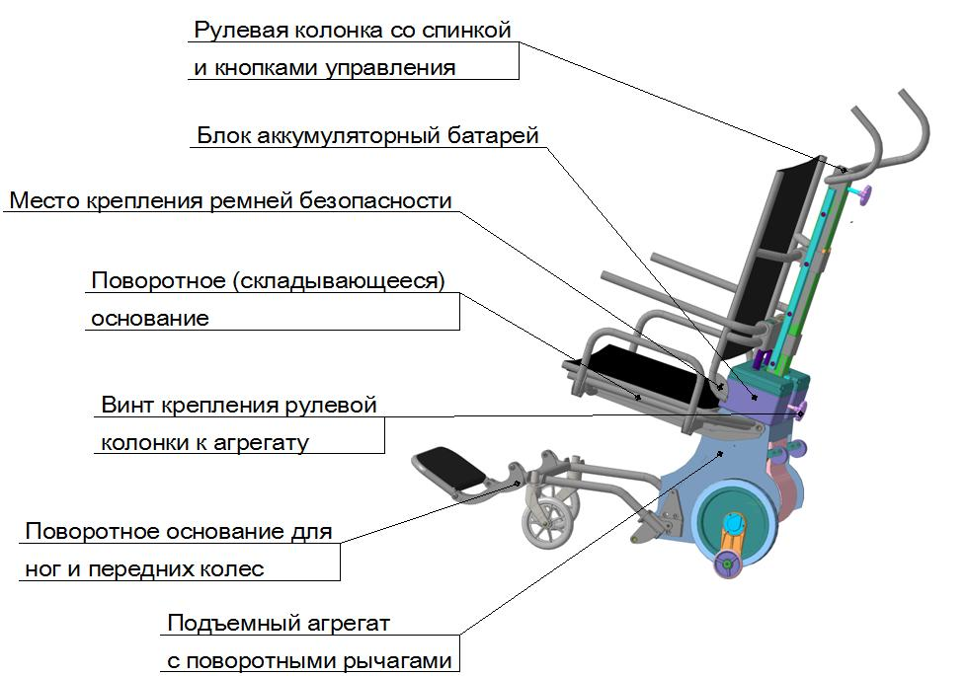

Рис. 1 Подъемник "ЛАМА-УЛП"

3.2 Стандартный комплект поставки модели «ЛАМА-УЛП»
Подъёмный агрегат с поворотным основанием сиденья и опорой передних колес
Съемный блок аккумуляторных батарей
Рулевая колонка с кнопками управления, спинкой сиденья, ремнями безопасности
Зарядное устройство
Запасной предохранитель
Руководство по эксплуатации

3.3 Технические данные модели «ЛАМА-УЛП»
Грузоподъёмность, включая кресло-коляску, не более 160 кг
Вес подъёмника (в сборе) 36,0 кг
Вес подъёмного агрегата 30,5 кг

Ширина сиденья кресла, не более 530 мм
Диаметр ходового колеса подъёмника 250 мм
Колея ходовых колёс подъёмника (внешний габарит) 312 мм
Колея передних колес подъемника (внешний габарит) 450 мм
Высота подъёмника (общая) 1370 мм
Общая ширина подъёмника в плане 530 мм
Общая длина подъёмника в плане 1302 мм
Размеры площадки на лестничном марше, не менее 0,9×1,1 м
Максимальная высота ступени лестницы 230 мм
Минимальная длина ступени лестницы 220 мм

Максимальный угол подъема 46 градусов

Напряжение бортовой сети подъёмника 24 В
Электродвигатель постоянного тока - 24 В, 350 Вт
- рабочий ток, не более 20 А
- род защиты IPX4
Аккумуляторные батареи (АКБ) 2×12 В/ 12А·ч (герметичные)
Количество преодолеваемых ступеней с полностью заряженными АКБ– ориентировочно** до 500
** Время работы подъёмника, с полностью заряженной АКБ, зависит от веса перевозимого груза и направления передвижения: вверх или вниз. При частом использовании подъёмника возможно применение второго (запасного) блока аккумуляторов. Также, в определённых ситуациях, приемлема зарядка АКБ от бортовой сети автомобиля во время его движения.
Скорость перемещения на лестничном марше*** 8…15 ступеней в минуту
*** Зависит от степени заряженности аккумулятора, массы груза и направления передвижения: вверх или вниз.

3.4 Характеристика составных частей подъёмника

3.4.1 Подъёмный агрегат «ЛАМА-УЛП»
Подъёмный агрегат подъёмника (см. Рис.2) организован с помощью закрытого корпуса, внутри которого размещён рабочий механизм с электромеханическим приводом. Движитель рабочего механизма представляет собой два опорных рычага, каждый из которых выполнен двуплечим, при этом снабжен антифрикционными опорными вкладышами, установленными на концевых участках опорного рычага.

На крышке корпуса закреплено основание рулевой колонки, а на боковинах корпуса установлены ходовые колёса, снабжённые тормозами. Ручки корпуса, установленные на передней и задней стенках, позволяют переносить подъёмный агрегат при его транспортировке. На подъемном агрегате смонтировано сиденье на которое садиться человек с ограниченными возможностями, и сидя в кресле перемещается по лестницам жилых домов, всех объектов социальной инфраструктуры. Наличие передних и задних колес позволяет осуществлять прогулки по улице и посещать, при этом, магазины, театры, больницы, банки, аптеки, дома культуры, библиотеки т.д.

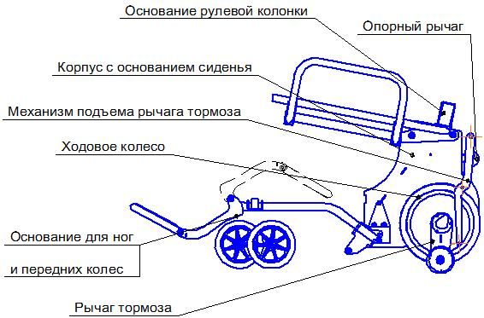

Рис. 2 Подъемный агрегат

3.4.2 Рулевая колонка
Рулевая колонка подъёмника «ЛАМА-УЛП» (см.Рис.3) выполняет функцию управления движением, как по лестницам так и по ровной поверхности, в т.ч. при движении по улице, другим ровным поверхностям
Рулевая колонка подъёмника выполнена телескопической, что обеспечивает возможность изменения высоты положения рукояток руля от нижнего положения, когда подъёмник перемещается сопровождающим лицом по ровной поверхности, до верхнего положения, когда осуществляется передвижение по ступеням лестничного марша. Кроме того, плавная регулировка высоты положения рукояток руля обеспечивает возможность установки руля соответственно роста сопровождающего лица.

Рулевая колонка устанавливается и закрепляется на основании, выполненном на крышке корпуса подъёмного агрегата (см. Рис.2).
На рулевой колонке установлена спинка кресла с подлокотниками, которые обеспечивают комфортное размещение человека в кресле при различных передвижениях.
Для безопасности движения, особенно по лестницам на рулевой колонке размещены ремни безопасности.
Внимание:
Ни в коем случае не допускается начало движения, если ремни безопасности не пристегнуты. Перед началом движения ремни подогнать под конкретного человека.

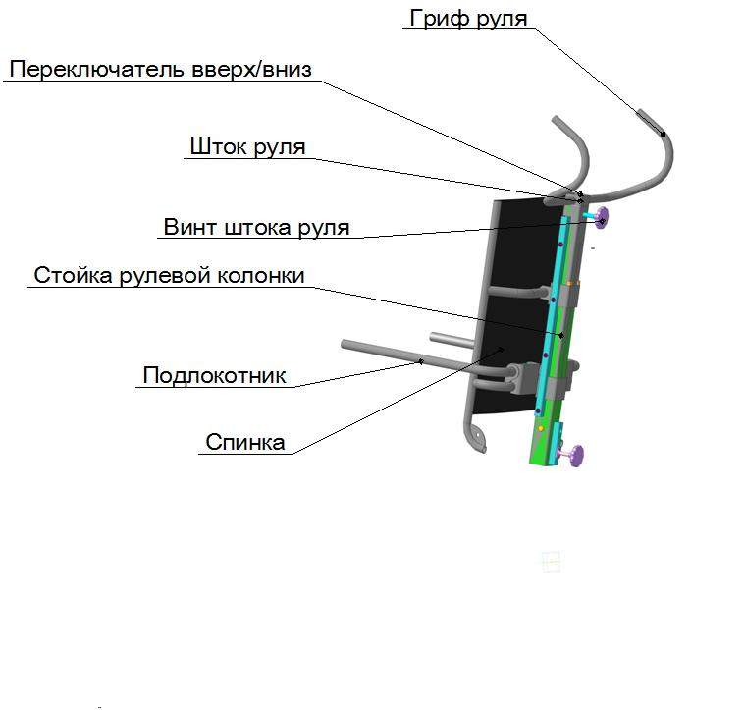
Рис.3 Рулевая колонка
.

3.4.3 Блок аккумуляторов

Блок аккумуляторов подъёмника (см. Рис.4) выполняет функцию автономного обеспечения электропитанием систем управления и электродвигателя рабочего механизма, устанавливается на крышке подъёмного агрегата (см. Рис.1).
На подъёмники «ЛАМА» устанавливаются аккумуляторные батареи, разрешенные к перевозке воздушным транспортом Министерством транспорта (DOT) и Международной ассоциацией воздушного транспорта (IATA).
Блок аккумуляторов включает две герметичных необслуживаемых свинцово-кислотных аккумуляторных батареи номинальным напряжением 12 вольт соединённых последовательно и размещённых в общем корпусе, каждая в своём боксе. Корпус блока снабжён крышкой с ручкой.

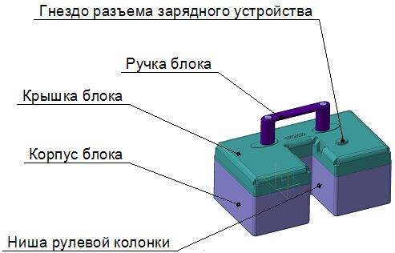

Рис.4. Блок аккумуляторов.

Конструкция аккумулятора (см. фиг. 5) обеспечивает безопасное его применение в любых положениях относительно горизонта и не требует технического обслуживания в процессе. эксплуатации, кроме, естественно, его зарядки.
Знак «СЕ» свидетельствует о соответствии аккумулятора требованиям директив о низком напряжении и электромагнитной совместимости.
Рис.5. Аккумулятор.

Характеристика аккумуляторной батареи
Номинальное напряжение, В 12
Номинальная ёмкость, А-ч 12
Технология AGM/VRLA
Тип батареи необслуживаемая
Диапазон рабочих температур -10…+40 °C
Срок службы, лет 5
Вес аккумулятора, кг 3,75
Габариты, (Д×Ш×В), мм 151×99×96

Характеристика блока аккумуляторов
Номинальное напряжение на выходе блока, В 24
Номинальная ёмкость, А·ч 12
Предохранительное устройство плавкий предохранитель 40 А
Общий вес блока аккумуляторов с корпусом, кг, не более 7,6
Внимание!
Постоянно поддерживайте аккумуляторные батареи в заряженном состоянии.
Это позволит Вам существенно продлить срок их службы, а также стабильно преодолевать наибольшее количество ступеней на лестничных маршах.

4 Элементы системы управления

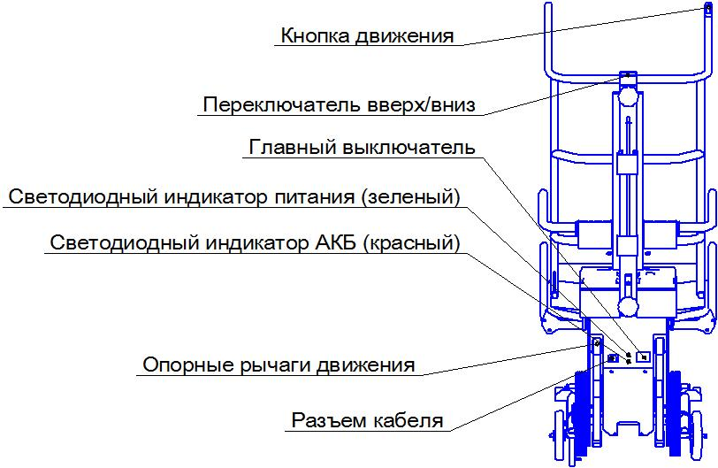

Рис. 6 Элементы управления.

4.1 Главный выключатель
Главный выключатель выполняет функцию подключения бортовой сети подъёмника к источнику электропитания.
Включение электропитания осуществляется нажатием клавиши главного выключателя в рабочее положение - «I». Выключение электропитания осуществляется нажатием клавиши главного выключателя для возврата в исходное положение - «о».
При включении главного выключателя подаётся электропитание напряжением 24 вольта от блока аккумуляторов в бортовую сеть подъёмника, индикатор светится зеленым немигающим светом (п.4.2.)

4.2 Светодиодный индикатор
Светодиодные индикаторы выполняют функцию оповещения о состоянии подъёмника и его основных элементов.
При подключении главным выключателем бортовой сети подъёмника к источнику электропитания светодиодный индикатор светится зеленым немигающим светом. Подъёмник готов к преодолению ступеней лестничного марша и находится в состоянии ожидания.
При отключении главным выключателем бортовой сети подъёмника от источника электропитания светодиодный индикатор прекращает свечение.
Светодиодные индикаторы оповещают о следующих состояниях подъёмника:
-Зелёный постоянного свечения: подъёмник готов к движению по ступеням лестничного марша.
-Светодиодный индикатор красный выполняет функцию оповещения о состоянии аккумуляторной батареи.
При разрядке АКБ индикатор светится мигающим красным светом, мигание сопровождается постоянным звуковым сигналом, который отключается при выключении электропитания.
Требуется неотложная подзарядка аккумуляторной батареи.

4.3 Переключатель вверх/вниз
Переключатель вверх/вниз выполняет функцию включения вращения двигателя на движение подъемника вверх или вниз и размещен на торце рулевой колонки сверху:
- для движения вниз по лестнице нажать клавишу переключателя в положение "-";
- для движения вверх по лестнице нажать на клавишу переключателя в положение "=".
После установки переключателя в положение "-" или "=" вверх/вниз, нажатием кнопки включения движения, начинается перемещение подъемника. Кнопка включения не имеют фиксированного положения и находятся в нейтральном положении, обозначенном знаком "0".
Нефиксируемое рабочее положение включателя вверх/вниз обозначается знаком "I".

4.4 Винт штока руля
Винт штока руля (см. фиг.3) находится в верхней части стойки рулевой колонки и служит для закрепления руля на требуемой высоте.
Для изменения высоты положения руля необходимо отвернуть винт штока руля против часовой стрелки до освобождения штока руля в стойке, поднять руль на требуемую высоту и зафиксировать шток, закрутив винт по часовой стрелке.

Примечание. Для установки высоты регулируемого руля при подходе к лестничному маршу действительно следующее общее правило: рукоятки руля (где расположен переключатель вверх/вниз) должны быть установлены примерно на высоте плеч сопровождающего лица.

5 Указания по применению подъёмника

Применение подъёмника рассматривается в данном руководстве в части подготовки к движению по ступеням лестничного марша и другим поверхностям.
Описание приёмов движения по лестничным маршам вынесено в следующий раздел данного руководства в качестве рекомендаций для сопровождающего лица.

5.1 Сборка/разборка подъёмника
Данное руководство рассматривает сборку/разборку подъёмника (см. Рис.1) только как составных частей, с целью сборки для подготовки подъёмника в действие после его транспортировки или с целью разборки для его транспортировки.
Недопустима детальная разборка составных частей подъёмника вне сервисных центров.
При необходимости технического обслуживания и ремонта подъёмника следует обращаться за квалифицированной помощью в сервисный центр.

Сборка подъёмника заключается в установке блока аккумуляторов и рулевой колонки на корпус подъёмного агрегата (см. Рис.1,2,4).
Блок аккумуляторов устанавливается на крышке подъёмного агрегата, совмещая контакты токосъёмника и нишу корпуса блока аккумуляторов с основанием рулевой колонки на корпусе подъёмного агрегата. Затем устанавливается рулевая колонка на основание корпуса подъёмного агрегата, фиксируя при этом блок аккумуляторов, которая закрепляется винтом.
Разборка подъёмника выполняется в обратном порядке.

5.2 Подготовка подъёмника
Выполнить действия 5.1. При этом должна быть уверенность в том, что аккумуляторные батареи полностью заряжены, индикатор красного цвета не горит.
Обратить внимание на надёжность соединения основных составных частей подъёмника.

Проверить работу устройства: включить главный выключатель 4.1, светодиодный индикатор 4.2 должен светиться зеленым светом, включить переключатель вверх/вниз 4.3 в положения "-" и "=", нажатием включателя движения убедиться, что опорные рычаги (см.фиг.1) плавно вращаются в обоих направлениях, а вкладыши подъёмных рычагов находятся в удовлетворительном состоянии.

Соблюдайте меры безопасности: во время работы подъёмного механизма не допускайте перемещения рук и ног в рабочую зону рычагов из-за опасности защемления!

При обнаружении в работе устройства посторонних шумов или вибраций, а также при неудовлетворительном состоянии вкладышей подъёмных рычагов следует обратиться за квалифицированной помощью в сервисный центр.

Отключить главным выключателем электропитание бортовой сети подъёмника.

Протестировать тормоза ходовых колёс (см.Рис.2). Наклонить подъёмник за руль назад (на себя) в положение руля над коленями сопровождающего - при нормальном действии тормозов в этом положении перемещать подъёмник на ходовых колёсах вперёд невозможно, а движение назад относительно свободно.
Обратить внимание на работу тормозов конкретно на каждом из ходовых колёс.
Если в этом испытании тормоза неэффективны, то следует обратиться за квалифицированной помощью в сервисный центр.

6 Рекомендации по передвижению по лестничным маршам
6.1 Общие рекомендации
При отсутствии практического опыта и навыков передвижения с лестничным подъёмником по ступеням лестничного марша сопровождающему рекомендуется сначала потренироваться в управлении без пассажира до появления уверенности в своих действиях.
В начальный период практики перемещения по лестничным маршам с человеком на подъёмнике возможно применение прерывистого режима движения с остановкой на любой ступени, управляя клавишей переключателя вверх/вниз.
При движении с подъёмником по ступеням лестничного марша сопровождающее лицо удерживает устройство с наклоном «на себя» в равновесном положении - рукоятки руля с переключателем вверх/вниз находятся в этот период в районе поясницы сопровождающего, при этом рекомендуется прижимать к себе поперечный гриф руля. Таким образом, тело сопровождающего поможет ему в определённой степени «гасить» изменения нагрузки на руле, а рукам остаётся стабилизировать положение и удерживать устройство от скатывания вниз по ступеням лестницы.
При подходе к лестничному маршу для установки высоты регулируемого руля действительно следующее общее правило: рукоятки руля (где расположен переключатель вверх/вниз) должны быть установлены, примерно, на высоте плеч сопровождающего.

Рекомендуемое положение тела сопровождающего – «вполоборота» к грифу руля, что облегчает движение самого сопровождающего по ступеням лестницы.

Обычно каждый лестничный марш можно преодолеть без перерыва, но при определённых обстоятельствах сопровождающий может остановить подъёмник на любой ступени лестницы. В случае экстренной остановки на ступенях лестничного марша, выключив рабочий механизм (отпустив клавишу переключателя вверх/вниз), подъёмник с человеком можно положить на лестницу, обеспечив контакт руля со ступенями. При этом тормоза ходовых колёс удерживают подъёмник на данной ступени и не допускают скатывания его вниз по ступеням.
Внимание!
Перед каждым перемещением подъёмника по лестнице протестируйте тормоза ходовых колёс (см.5.2).
При приобретении устойчивых навыков управления лестничным подъёмником не позволяйте себе быть беспечным: никогда не забывайте правила безопасности!

6.2 Размещение человека с ограниченными возможностями в кресле подъемника
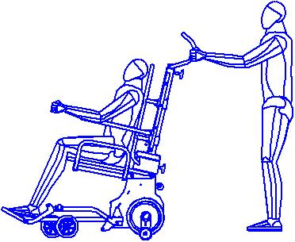
Рис.7 Посадка в кресло подъемника
6.2.1 Прежде чем усадить человека в кресло на подъемник, опустите основание сиденья в горизонтальное положение и зафиксируйте его, поднимите боковины кресла и зафиксируйте их.
6.2.2 Опустите вниз опору, на которой установлены опорные подножки и передние колеса подъемника.
6.2.3 Самостоятельно или с помощью сопровождающего лица усадите (разместите) человека с ограниченными возможностями в кресло подъемника.
6.2.4 Опустите и зафиксируйте подлокотники.
6.2.5 Пристегните сидящего человека привязными ремнями, отрегулировав их по длине, разумно притягивая к спинке сиденья, размещенной на рулевой колонке.

6.3 Движение вниз по лестнице (см. Рис.8)
Расположитесь на площадке перед лестничным маршем так, чтобы подъемник с человеком находился между Вами и ступенями лестницы:
- поднимите руль на необходимую высоту для движения по ступеням лестничного марша согласно 4.4;
- главным выключателем 4.1 включите электропитание бортовой сети подъёмника, при этом светится зеленым немигающим светом светодиодный индикатор 4.2;
- наклоните за руль подъёмник к себе, удерживая равновесное состояние, и в этом положении испытайте изменение нагрузки, отклоняя руль немного вверх или вниз;
- одной рукой удерживайтесь за поперечный гриф руля, а второй рукой возьмитесь за рукоятку руля с включателем движения;

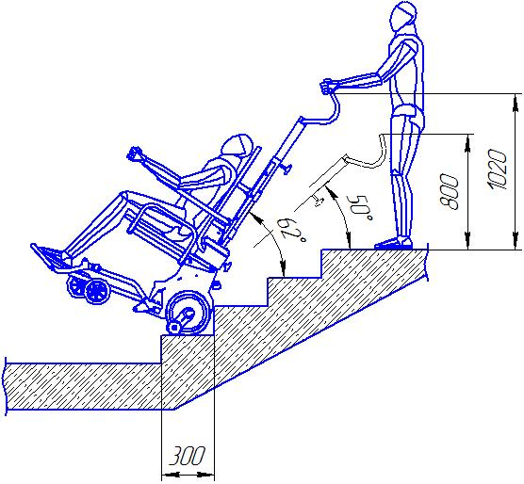

Рис.8 Движение по ступеням лестницы

Рекомендуемое положение тела сопровождающего – «вполоборота» к грифу руля, что облегчает спуск самого сопровождающего вниз по ступеням лестницы.

- медленно подведите подъемник с человеком к краю верхней ступени так, чтобы тормоза автоматически остановили ходовые колёса подъёмника на краю ступени;
- нажмите на клавишу переключателя вверх/вниз в сторону указателя "-" – затем нажмите клавишу включателя движения в положение "I" подъёмник начнёт спускаться;

Соблюдайте меры безопасности: во время работы подъёмного механизма не допускайте перемещения рук и ног в рабочую зону рычагов из-за опасности защемления!

- в процессе спуска Вы почувствуете незначительные изменения нагрузки на руле (от равновесного состояния), поэтому рекомендуется не отстранять руль от своего тела;
- после касания ходовыми колёсами поверхности очередной ступени, подъёмник с перевозимым объёктом необходимо передвигать к краю очередной ступени до срабатывания тормозов ходовых колёс;
- продолжайте удерживать клавишу включателя движения в положении "I" в нажатом состоянии, если намерение продолжать спуск у Вас неизменно;
- при достижении лестничной площадки остановите подъёмные рычаги в транспортном положении, регулируя клавишей включателя движения , и переместите подъемник с человеком к следующему лестничному маршу.
Внимание:
Ни при каких обстоятельствах не выпускайте одновременно из обеих рук руль подъёмника во время движения по лестничному маршу!

6.4 Движение вверх по лестнице (см. Рис.8)
Расположите подъемник с человеком на площадке перед лестничным маршем так, чтобы Вы находились между рулём и ступенями лестницы:
- поднимите руль на необходимую для движения по лестнице высоту согласно 4.4;
- главным выключателем 4.1 включите электропитание бортовой сети подъёмника, при этом светится зеленым немигающим светом светодиодный индикатор 4.2;
- наклоните за руль подъёмник к себе, удерживая равновесное состояние, и в этом положении испытайте изменение нагрузки, отклоняя руль немного вверх или вниз;
- одной рукой удерживайтесь за поперечный гриф руля, а второй рукой возьмитесь за рукоятку руля с включателем движения. - расположите подъёмник у нижней ступени, а сами поднимитесь на вторую или третью ступень и немного наклонитесь вниз, чтобы опереть поперечный гриф руля о свое тело в зоне поясницы;
Рекомендуемое положение тела сопровождающего – «вполоборота» к грифу руля, что облегчает подъём самого сопровождающего вверх по ступеням лестницы.

- нажмите на клавишу переключателя вверх/вниз в сторону указателя "=" – затем нажмите клавишу включателя движения "I" подъёмник начнёт подниматься;
Соблюдайте меры безопасности: во время работы подъёмного механизма не допускайте перемещения рук и ног в рабочую зону рычагов из-за опасности защемления!

- в процессе подъёма Вы почувствуете незначительные изменения нагрузки на руле (от равновесного состояния), поэтому рекомендуется не отстранять руль от своего тела;
- после касания ходовыми колёсами поверхности очередной ступени, подъёмник с перевозимым объёктом необходимо передвигать вплотную к очередной ступени;
- продолжайте удерживать клавишу включателя движения в положении "I" в нажатом состоянии, если намерение продолжать подъём у Вас неизменно;
- при достижении последних ступеней лестницы, рукоятки подъёмника, по отношению к телу сопровождающего, будут находиться всё выше: на маленьких лестничных площадках трудно удерживать устройство в равновесии из-за недостатка места: в этом случае рекомендуется взять гриф руля удерживающей рукой снизу, что позволит Вам приблизиться к устройству и сократить занимаемое пространство;
- при достижении лестничной площадки остановите подъёмные рычаги в транспортном положении, регулируя клавишей включателя движения и переместите подъёмник, с перевозимым в кресле-коляске человеком, к следующему лестничному маршу.

Ни при каких обстоятельствах не выпускайте одновременно из обеих рук руль подъёмника во время движения по лестничному маршу!

6.5 Передвижение по винтовой лестнице
При передвижении по винтовой лестнице рекомендуем обратить внимание на следующее:
- передвижение вверх лучше начать снаружи, так как в этом случае в процессе передвижения вверх по ступеням лестничного марша подъёмник смещается вовнутрь;
- передвижение вниз лучше начать изнутри, так как в этом случае в процессе передвижения вниз по ступеням лестничного марша подъёмник смещается наружу.

6.6 Указание при экстренной остановке на лестничном марше
В случае экстренной, вследствие различных причин, необходимости остановки на ступенях лестничного марша, выключив рабочий механизм (отпустив клавишу включателя движения ), подъёмник с человеком можно положить на лестницу, обеспечив контакт руля со ступенями.
При этом тормоза ходовых колёс удерживают подъёмник на данной ступени и не допускают скатывания его вниз по ступеням.
Отключите электропитание бортовой сети подъёмника главным выключателем 4.1, при этом светодиодный индикатор 4.2 не должен светиться.

Перевозимого человека не оставляйте без присмотра!

7 Движение по горизонтальным поверхностям

Подъемник «ЛАМА-УЛП» функционально изготовлен таким образом, что кроме обеспечения движения по лестничным маршам, на этом ТСР (техническом средстве реабилитации) можно, в сопровождении ассистента прогуливаться по улице и посещать все без исключения объекты социальной инфраструктуры, начиная с поликлиник, больниц и т.д., преодолевая встречающиеся бордюры на пути.
7.1 Подготовка подъемника к движению по улице
7.1.1 Поднять рычаги тормоза (Рис.1) и зафиксировать их, исключив торможение при движение.
7.1.2 Опустить руль на удобную высоту (Рис.1), зафиксировать винтом и начать движение.
7.1.3 Если при движении по улице встретите бордюр или лестницу, то сделайте все так, как изложено в п.6.3.; 6.4.;7.1.1.

8 Зарядка аккумуляторных батарей лестничного подъёмника

8.1 Особенности эксплуатации аккумуляторных батарей
Установленные на подъёмнике герметичные необслуживаемые свинцово-кислотные аккумуляторные батареи не требуют технического обслуживания в процессе эксплуатации, кроме, естественно, своевременной зарядки. Они допускают длительное применение при поддержании их в полностью заряженном состоянии.

Срок эксплуатации этих батарей существенно зависит от количества перенесённых циклов разряда/заряда в тесной связи с глубиной разряда. Указанные батареи допускают более чем 1000 частичных разрядов (глубиной 20…30 %) и всего 200 полных разрядов (глубиной 40…50%), если при этом избегать глубоких разрядов (глубиной 60…70%).

Кроме того, аккумуляторные батареи (любого типа) подвержены саморазряду, т.е. аккумуляторная батарея даже при отсутствии рабочего режима теряет ёмкость. Вследствие этого полностью заряженные аккумуляторные батареи при отсутствии эксплуатации должны быть снова заряжены, не более чем, через 3 недели.

Постоянно поддерживайте аккумуляторные батареи в заряженном состоянии.

Зарядное устройство аккумуляторной батареи, входящее в комплект поставки подъёмника, автоматически переходит в режим подзарядки аккумулятора, т.е. переключается на сохранение заряда, не допуская, таким образом, перезаряд аккумуляторной батареи, который также негативно отражается на сроке её службы.

Оптимальная температура для процесса зарядки аккумуляторной батареи составляет 20…25 ˚С. Слишком низкие или высокие температуры окружающей среды негативно отражаются на способности аккумуляторной батареи набирать полностью свою ёмкость в процессе заряда, что также снижает срок службы аккумуляторной батареи.
Избегайте полного разряда аккумуляторной батареи.
Заряжайте так часто, насколько это возможно.

Оберегайте блок аккумуляторов от механических повреждений!

8.2 Правила безопасности
Используйте зарядное устройство только по прямому назначению.
Подключение зарядного устройства должно осуществляться в первую очередь к аккумуляторной батарее, а затем к электросети.
Отключение зарядного устройства должно осуществляться сначала от электросети, а затем от аккумуляторной батареи.
В процессе заряда аккумуляторных батарей должен осуществляться контроль состояния процесса.
При достижении полного заряда аккумуляторных батарей зарядное устройство должно быть отключено от электросети и от аккумуляторных батарей.
Не тяните за провода при отключении зарядного устройства – беритесь руками только за вилки сетевого и зарядного провода.
Зарядное устройство не должно подвергаться воздействию окружающей среды с повышенной влажностью и с повышенными и низкими температурами.
Зарядное устройство должно иметь возможность охлаждаться в процессе работы: недопустимо размещать зарядное устройство в процессе работы в узком замкнутом пространстве или укрывать его какими-либо предметами.
Зарядное устройство должно быть защищено от непосредственного попадания на него любых жидких и сыпучих веществ, а также твердых предметов.
Не допускайте падения зарядного устройства с любой высоты и ударов зарядным устройством о другие предметы.

Внимание!

Оградите детей и домашних животных от непосредственной близости с блоком аккумуляторов подъёмника во время зарядки аккумуляторных батарей!

Запрещается во время зарядки аккумуляторных батарей в блоке аккумуляторов, установленном на подъёмнике:
- включать бортовую электросеть подъёмника главным выключателем 4.1, о чем сигнализирует светодиодный индикатор 4.2 постоянного свечения зелёным светом;
- включать рабочий механизм переключателем вверх/вниз 4.3.

8.3 Сетевое зарядное устройство для аккумуляторных батарей подъёмника
Зарядное устройство, поставляемое в комплекте с подъёмником, предназначено для зарядки аккумуляторных батарей от бытовой электросети переменного тока напряжением 100…240 В и частотой тока 50/60 Гц.
Зарядное устройство обеспечивает заряд аккумуляторной батареи в автоматическом режиме: при достижении заряженного состояния аккумулятора близкого к 100%, зарядное устройство автоматически переключается в режим подзаряда.
Основные технические данные зарядного устройства для зарядки аккумуляторов подъёмника в процессе движения автомобиля приведены ниже.

8.3.1 Основные технические данные
Электросеть переменного тока для подключения зарядного устройства:
- напряжение электросети 100…240 В
- частота тока 50/60 ±15% Гц
Арифметический зарядный ток 3 А
Степень защиты IP40
Класс защиты II
Характеристика зарядного устройства CE

8.3.2 Применение зарядного устройства согласно предписаний
Используйте зарядное устройство в соответствии с приложенной к нему инструкцией и только для зарядки аккумуляторных батарей лестничного подъёмника.

Запрещается, вследствие возможных негативных последствий, зарядка никель-кадмиевых (NiCd) и никель-металл-гибридых (Ni-MH) аккумуляторов, а также первичных элементов.

8.3.3 Зарядка аккумуляторных батарей от бытовой электросети
Зарядка аккумуляторных батарей лестничного подъёмника осуществляется во всех случаях в составе блока аккумуляторов через гнездо подключения зарядного устройства, размещённого на наружной поверхности корпуса блока аккумуляторов.
Зарядка от бытовой электросети аккумуляторных батарей может осуществляться как при установленном блоке аккумуляторов на подъёмнике, так и на снятом с подъёмника блоке аккумуляторов.

8.3.3.1 Зарядка аккумуляторных батарей в составе подъёмника
Обращайте внимание на правила безопасности 8.2.
- отключите электропитание бортовой сети подъёмника главным выключателем 4.1, при этом светодиодный индикатор 4.2 не должен светиться;
- подключите зарядное устройство в первую очередь к блоку аккумуляторов, а затем, сетевым шнуром, к бытовой электросети;
- контролируйте процесс зарядки аккумуляторных батарей в соответствии с инструкцией к зарядному устройству;
- по завершении зарядки аккумуляторных батарей отключите сначала сетевой шнур зарядного устройства от бытовой электросети, а затем шнур от блока аккумуляторов;

Запрещается во время зарядки аккумуляторных батарей в блоке аккумуляторов, установленном на подъёмнике:
- включать бортовую электросеть подъёмника главным выключателем 4.1, о чем сигнализирует светодиодный индикатор 4.2 постоянного свечения зелёным светом;
включать рабочий механизм переключателем вверх/вниз 4.3.

8.3.3.2 Зарядка блока аккумуляторов снятого с подъёмника
Обращайте внимание на правила безопасности 8.2.
Зарядка от бытовой электросети аккумуляторных батарей в блоке аккумуляторов, снятом с подъёмника, выполняется в следующем порядке:
- подключите зарядное устройство в первую очередь к блоку аккумуляторов, а затем, сетевым шнуром, к бытовой электросети;
- контролируйте процесс зарядки аккумуляторных батарей в соответствии с инструкцией к зарядному устройству;
- по завершении зарядки аккумуляторных батарей отключите сначала сетевой шнур зарядного устройства от бытовой электросети, а затем шнур от блока аккумуляторов;

8.4 Зарядное устройство от автомобильной бортовой сети (дополнительно)
При необходимости передвижения человека с ограничением жизнедеятельности на автомобильном транспорте, Вы можете транспортировать с собой и лестничный подъёмник.
Для поддержания в таких поездках аккумуляторных батарей лестничного подъёмника в рабочем состоянии Вы можете приобрести в розничной торговой сети, для зарядки блока аккумуляторов подъёмника в процессе движения автомобиля, зарядное устройство от автомобильной бортовой сети, подключаемое через гнездо прикуривателя.
Подобные зарядные устройства применяются с аналогичной целью для зарядки аккумуляторов ноутбуков во время движения автомобиля.
Основные технические данные зарядного устройства для зарядки аккумуляторов подъёмника в процессе движения автомобиля приведены ниже.
8.4.1 Основные технические данные
Входное напряжение 12…30 В
Потребляемая мощность при холостом ходе примерно 2 Вт
Потребляемая мощность при постоянной подзарядке примерно 5 Вт
Номинальная мощность примерно 50 Вт
Напряжение заряда 24 В
Арифметический зарядный ток примерно 1,3 А
Степень защиты IP30
Класс защиты II
Характеристика зарядного устройства CE

8.4.2 Применение зарядного устройства согласно предписаний
Используйте зарядное устройство в соответствии с приложенной к нему инструкцией и только для зарядки аккумуляторных батарей лестничного подъёмника.

Запрещается, вследствие возможных негативных последствий, зарядка никель-кадмиевых (NiCd) и никель-металл-гибридых (Ni-MH) аккумуляторов, а также первичных элементов.

8.4.3 Зарядка блока аккумуляторов подъёмника при движении автомобиля
Расположите в автомобиле блок аккумуляторов подъёмника в зоне доступа зарядного устройства к гнезду прикуривателя так, чтобы исключить его смещение в процессе движения автомобиля.
Подключите зарядное устройство к блоку аккумуляторов, а после запуска двигателя или после начала движения автомобиля сетевой шнур зарядного устройства к гнезду прикуривателя.
Зарядку блока аккумуляторов подъёмника выполняйте только при работающем двигателе автомобиля или непосредственно в процессе движения автомобиля.

При выключении двигателя автомобиля отключайте зарядное устройство от бортовой сети автомобиля, вынув штекер сетевого шнура зарядного устройства из гнезда прикуривателя.

При необходимости вышеуказанной операции рекомендуется, перед укладкой подъёмника в автомобиль, разобрать подъёмник на основные составные части, отсоединив от подъёмного агрегата рулевую колонку и блок аккумуляторов, что, в свою очередь, облегчит Вам погрузку/разгрузку и укладку подъёмника в автомобиле.

8.5 СЕ характеристики зарядных устройств
Зарядные устройства соответствуют требованиям директив о низком напряжении и электромагнитной совместимости и поэтому отмечены знаком СЕ.

9 Уход, техобслуживание, транспортировка, утилизация

9.1 Уход и техническое обслуживание
Лестничный подъёмник «ЛАМА» является надёжным и долговечным устройством и не требует существенных затрат на уход и техническое обслуживание.

Уход за подъёмником заключается в поддержании его в чистоте и наблюдении за состоянием некоторых ответственных параметров:
- контроль шума агрегата в процессе движения (постоянно);
- контроль состояния ходовых колёс и вкладышей опорных рычагов на предмет повреждений (постоянно);
- тестирование тормозов ходовых колёс (перед каждым применением).
При обнаружении в работе устройства посторонних шумов или вибраций, нарушении точки торможения ходовых колёс, а также при неудовлетворительном состоянии ходовых колёс и наконечников подъёмных рычагов следует обратиться за квалифицированной помощью в сервисный центр.

Техническое обслуживание выполняют дилеры продавшие лестницеход .
Техническое обслуживание (ТО) осуществляется в соответствии с гарантийными талонами № 1,2,3,4, которые являются составной частью руководства по эксплуатации.
По истечении гарантийного срока рекомендуется осуществлять осмотр и ремонт подъёмника (при необходимости) не реже одного раза в квартал.
Делать это нужно у дилера, продавшего Лестницеход, или в сервисном центре.

9.2 Очистка и дезинфекция
Для очистки устройства достаточно использовать обычные моющие средства. Предпочтительно – слабый мыльный раствор.
Не допускается применять для очистки устройства высокоактивные очистители.
В случае необходимости дезинфицирующего воздействия допускается обработка поверхностей устройства стандартными средствами с содержанием спирта.
Для обеспечения эффективности тормозов ходовых колёс постоянно содержите шины, диски ходовых колёс и рычаги тормозных механизмов чистыми: не допускайте их загрязнения, в особенности, жирными веществами.

9.3 Аккумулятор
Аккумулятор нуждается в постоянном уходе, он всегда должен быть полностью заряжен. Полный разряд аккумулятора укорачивает срок его службы. При полной и регулярной зарядке свинцово-кислотная батарея (без кадмия и никеля) характеризуется долговечностью. Поэтому после каждого применения аккумулятор должен быть снова заряжен полностью.

9.4 Тормоза и тормозной барабан
Большое значение имеет тормозное действие ходовых колёс и поэтому рекомендуется регулярно проверять тормозные части и колёсные диски (тормозные барабаны) на наличие повреждений или трещин и при необходимости чистить их.
Регулярно тестируйте тормоза ходовых колёс (см.фиг.2). Наклонить подъёмник за руль назад (на себя) в положение руля над коленями сопровождающего - при нормальном действии тормозов в этом положении перемещать подъёмник на ходовых колёсах вперёд невозможно, а движение назад относительно свободно.
Обратить внимание на работу тормозов конкретно на каждом из ходовых колёс.
Если в этом испытании тормоза неэффективны, то следует обратиться за квалифицированной помощью в сервисный центр.

9.5 Транспортировка
Лестничный подъёмник «ЛАМА» можно перевозить как одно целое устройство, так и разобранным на 3 основных функциональных узла: подъёмный агрегат, рулевую колонку и блок аккумуляторов.
В любом случае подъёмник или его узлы должны быть надёжно закреплены в транспортном средстве с целью исключения повреждений во время движения.

9.6 Утилизация
Лестничный подъёмник «ЛАМА» - это долговечный продукт. По окончании срока службы составные части лестничного подъёмника и зарядного устройства должны быть правильно утилизированы. Обратите внимание на тщательное разделение веществ согласно характеристикам веществ отдельных деталей.
Лестничный подъёмник не содержит в своём составе никаких опасных для здоровья человека веществ и полностью пригоден для рециркуляции.
Рециркуляция аккумулятора и электронных монтажных плат должна быть выполнена соответствующим образом.

Гарантийные обязательства и ответственность
Срок гарантии изготовителя на лестничный подъёмник «ЛАМА» составляет 12 месяцев, на аккумуляторные батареи - 6 месяцев со дня передачи подъёмника в пользование.
Потребитель лишается прав на гарантийное обслуживание в следующих случаях:
• при нарушении правил эксплуатации;
• при наличии механических повреждений составных частей подъёмника в результате неправильной эксплуатации его Потребителем в период гарантийного срока;
• при несанкционированных вмешательствах в устройство подъёмника в период гарантийного срока.

Условия предоставления гарантии
1) При непредоставлении Лестницехода "ЛАМА" на обслуживание по гарантийным талонам № 1,2,3,4, подъёмник с гарантийного обслуживания снимается.
2) Гарантийный срок исчисляется с даты продажи Лестницехода "ЛАМА".
3) При смене владельца Лестницехода, предоставление гарантийных обязательств новому собственнику происходит при условии письменного уведомления дилера, продавшего подъёмник.

Гарантийный талон №1

Лестницеход "ЛАМА" предоставляется на проведение регламентной работы по талону №1 не позднее чем через месяц эксплуатации со дня продажи.

Подпись покупателя ____________________
Подпись продавца _____________________
Дата "___" ______________________ 201_г.

Содержание проводимой регламентной работы:
- проверка всех крепёжных элементов;
- проверка натяжения цепей;
- проверка соосности звездочек и нахождения их в одной плоскости вращения;
- проверка состояния опорных вкладышей на предмет наличия трещин, сколов;
- проверка подшипников, их работа;
- проверка работы электрообеспечения, в т.ч. работа выключателей, лампочек, блока управления;
- проверка эффективности торможения.

Регламентные работы выполнены в полном объёме.

Подпись владельца ___________________________
Подпись руководителя организации, проводившей
регламентные работы _________________________

Гарантийный талон №2

Лестницеход "ЛАМА" предоставляется на проведение регламентной работы по талону №2 не позднее чем через три месяца со дня продажи.

Подпись покупателя ____________________
Подпись продавца _____________________
Дата "___" ______________________ 201_г.

Содержание проводимой регламентной работы:
- проверка всех крепёжных элементов;
- проверка натяжения цепей;
- проверка соосности звездочек и нахождения их в одной плоскости вращения;
- проверка состояния опорных вкладышей на предмет наличия трещин, сколов;
- проверка подшипников;
- проверка работы электроснабжения, в т.ч. сигнализатора разряда аккумуляторной батареи;
- проверка состояния опор, на которые устанавливается кресло-коляска. В нормальном состоянии плоскость опор должна быть параллельна плоскости ступеней;
- проверка эффективности торможения.

Регламентные работы выполнены в полном объёме.

Подпись владельца ___________________________
Подпись руководителя организации, проводившей
регламентные работы _________________________

Гарантийный талон №3

Лестницеход "ЛАМА" предоставляется на проведение регламентных работ по талону №3 не позднее чем через шесть месяцев со дня продажи.

Подпись покупателя ____________________
Подпись продавца _____________________
Дата "___" ______________________ 201_г.

Содержание проводимой регламентной работы:
- проверка всех крепёжных элементов;
- проверка натяжения цепей;
- проверка соосности звездочек и нахождения их в одной плоскости вращения;
- проверка состояния опорных вкладышей на предмет наличия трещин, сколов;
- проверка подшипников;
- проверка работы электроснабжения, в т.ч. сигнализатора разряда аккумуляторной батареи;
- проверка ёмкости заряда аккумуляторной батареи путем контроля количества преодолеваемых ступеней при полном заряде батареи;
- контроль наличия или отсутствия прогиба опор подъёмника;
- проверка эффективности торможения;
- проверка надежности крепления кресла-коляски на Лестницеход;
- проверка плавности хода Лестницехода путем контроля в движении по лестнице.

Регламентные работы выполнены в полном объёме.

Подпись владельца ___________________________
Подпись руководителя организации, проводившей
регламентные работы _________________________

Гарантийный талон №4

Лестницеход "ЛАМА" предоставляется на проведение регламентных работ по талону №4 не позднее чем через девять месяцев со дня продажи.

Подпись покупателя ____________________
Подпись продавца _____________________
Дата "___" ______________________ 201_г.

Содержание проводимой регламентной работы:
- проверка всех видов крепёжных элементов;
- проверка натяжения цепей;
- проверка соосности звездочек и нахождения их в одной плоскости вращения;
- проверка состояния опорных вкладышей на предмет наличия трещин и сколов;
- проверка состояния подшипников;
- проверка работы электрооборудования, в т.ч. сигнализатора разряда аккумуляторной батареи;
- контроль наличия или отсутствия прогиба опор подъёмника;
- проверка эффективности торможения;
- проверка надежности крепления кресла-коляски на Лестницеход;
- проверка плавности хода Лестницехода путем контроля в движении по лестнице.

Регламентные работы выполнены в полном объёме.

Подпись владельца ___________________________
Подпись руководителя организации, проводившей
регламентные работы _________________________

Лестницеход "ЛАМА".

Серийный номер - ______________________

Соответствует

Дата выпуска - "__"_____________ 201_г.

Начальник ОТК _____________
Подпись ____________

Изготовитель ООО "ПОДЪЁМ"
г. Тольятти, Московский пр-т, 12"Г".

